暨南大學2018年招收台灣學生簡章
一、免試入學
臺灣高中畢業生參加如下臺灣地區大學入學考試，可視其成績，經我校審核，擇優錄取：
1.“學科能力測試”成績總級分達均標級者，可擇優錄入本科有關專業，對申請醫學類（臨床醫學、口腔醫學）專業者，總級分需達到前標級，擇優錄取。總級分達後標級者可擇優錄入預科A班，其他成績者，可擇優錄入預科B班。
2.“大學指定科目考試”成績五科合格者，可擇優錄入本科有關專業。
3.“四技二專統一入學測驗”成績各科合格者，可擇優錄入預科A班，其他可擇優錄入預科B班。
（以應屆2018年/往屆2017年成績為有效）

二、考試入學
參加“暨南大學、華僑大學聯合招收港澳臺和華僑、華人及其它外籍學生入學考試”（以下簡稱“兩校聯招”）或“中華人民共和國普通高等院校聯合招收華僑、港澳地區及臺灣省學生入學考試”（以下簡稱“全國聯招”），第一志願報考暨南大學的學生，學校將根據其考試成績，並參考中學階段的成績、操行評定、健康狀況等方面的情況，擇優錄取。
兩校聯招實行“3+X”考試形式，中國語文、英語、數學為必考科目，另加一科選考科目（文科：歷史、地理；理科：物理、化學、生物；醫學類專業必須選考化學和生物或物理和生物）。
報考理工醫類專業的考生可兼報文史外經管法類專業。
考試範圍按暨南大學、華僑大學聯合招生辦公室編印出版的《2016—2020入學考試復習大綱》（以下簡稱《考試大綱》）規定的內容。
考場分設在香港、澳門、廣州、廈門四地，具體考試地點見准考證。
註：《考試大綱》可直接在暨南大學出版社（聯繫電話：85225284）、香港中國旅行社報名點、澳門珠新圖書有限公司（地址：澳門沙嘉都喇賈罷麗街11-E添發大廈地下C座，電話：853-28421307，傳真：853-28520146，）購買；兩校聯招考試復習叢書及試題集可在暨南大學華文學院教材中心購買（地址：廣州市廣園東路377號，電話：86-20-87205055）。

全國聯招的詳情見《2018年中華人民共和國普通高等學校聯合招收華僑港澳地區及臺灣省學生招生簡章和專業目錄》。

報名流程
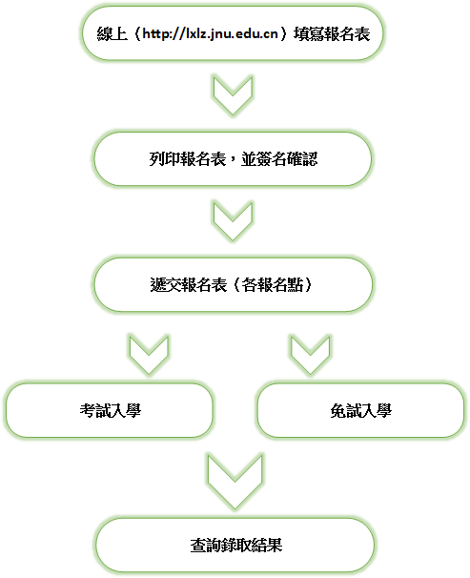

考生需登入報名系統填寫《暨南大學、華僑大學招收港、澳、臺、華僑、華人及其它外籍學生報名表》（註：表格不設下載鏈接），經提交成功，再列印報名表，核對無誤後，簽名確認，並附上所需報名材料到各報名點辦理現場確認，同時繳納報名費。
註：1．在報名時間內未到現場確認的網上預報名記錄自動失效。
2．報名點僅辦理網上報名的現場確認和收取材料、報名費等工作，不受理網上報名資訊的修改和補報。
3．一經發現網上報名資訊虛假或報名確認時提供的材料不真實，即取消報名、錄取資格。
4．如因特殊情況未能親自前往到報名點現場確認的考生，須經報名點同意方可委託親屬代為正式報名，受委託者憑考生身份證件、本人身份證件、考生親筆簽署的委託書以及其它報名材料到報名點現場辦理相關手續，而且每個受委託者只能代一名考生辦理確認手續。

報名材料

1．《暨南大學、華僑大學招收港、澳、台、華僑、華人及其它外籍學生報名表》。
2．《台灣居民來往大陸通行證》（台胞證）以及有效簽注頁，如為卡式證件，請將正反面複印於同一版A4紙上。
3. 高中及以上學歷的畢業證書或學歷證明，各學年成績單。
4. 大學入學考試成績（僅免試入學申請者提交）。
5. 個人陳述（自我介紹及學習計劃，僅免試入學申請者提交）。
6. 高中畢業學校校長及老師推薦信2份（用信封密封，僅免試入學申請者提交）。
7.彩色證件照兩張，尺寸要求為：3.3cm×4.8cm，議相片採用白色背景。
註：
（1)上述材料的第2至4點需提交副本2份，並帶備正本以供核對。
（2）學生提交材料時須同時繳納報名費。
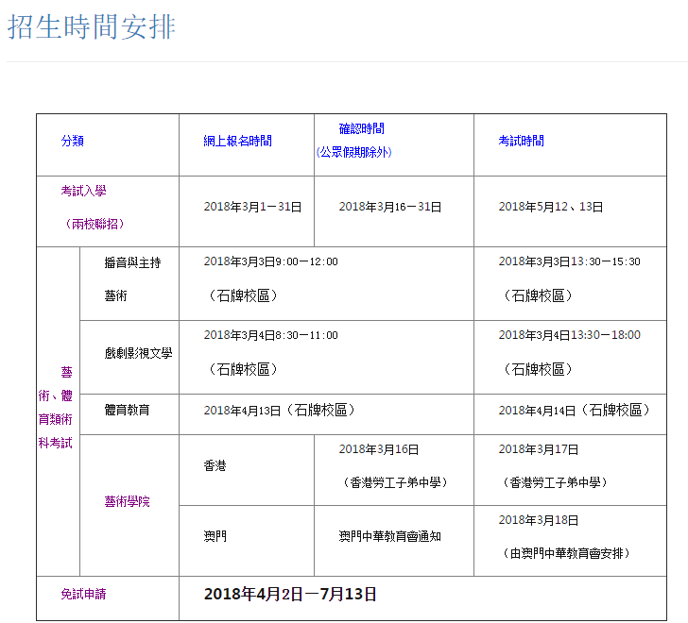

大學預科班簡介
未達到本科錄取標準者，可申請入讀預科（文、理科班）。
預科A班（文、理科）：學制一年。學習期滿，經結業考試，達到結業標準，頒發暨南大學預科結業證書。各科成績合格，品德良好，直升暨南大學本科相關專業。
預科B班（文、理科）：學制一年。學習期滿，可經過以下三種途徑升讀大學本科：
1. 根據學年總評成績及操行評定，約20%品學兼優者可免予入學考試保送暨南大學本科有關專業。
2. 學年總評各科成績合格，但未能保送，且未受過紀律處分者，可參加預科A班的直升考試，各科成績合格，可直升暨南大學本科有關專業。
3. 未能保送、直升者，可參加當年的兩校聯招和全國聯招。
主要課程：
文科：語文、英語、數學、歷史、地理。
理科：語文、英語、數學、物理、化學、生物。

住宿、醫療、生活服務等
學校在廣州、深圳、珠海三地設有五個校區，校本部在廣州市石牌。校園占地總面積212.14萬平方米，校舍建築面積157.73萬平方米，學生宿舍面積40.17萬平方米。學校圖書館藏書338.7萬冊。
學生公寓的房間內有床、行李架、小衣櫃、寫字臺、椅子、電話、網路插座、空調、衛生間，但不提供包房。
學校有校門診部和19所附屬醫院，其中國家三級甲等醫院7所。可隨時為師生提供醫療服務。學生在校期間需交納中國國家規定的醫療保險費，可享受中國國家規定的初級公費醫療。
學校設有學生膳堂供學生用餐，供學生自由選擇。每月伙食費一般在人民幣800—1000元。
校內還設有銀行、郵局、理髮、洗衣、維修、書店、商場、餐廳、照相館等服務點。
學校的學生活動中心可供學生進行各種學術、娛樂活動。校學生會下設有電腦、書法、集郵、武術、定向越野等100多個社團，活動豐富多彩，學生自願參加。擁有大型體育館及各種運動場所，供學生進行各類體育活動。

新生獎學金制度

一、“聯招優異生”獎學金。參加兩校聯招或全國聯招，總分排名前十名者，可獲得獎學金5萬元，總分排名第十一至五十名者，可獲得獎學金2萬元。
二、“臺灣學測優異生”獎學金。參加當年的臺灣“學科能力測試”成績總級分達“頂標”者，可獲得獎學金5萬元。

聯絡我們：

暨南大學招生辦公室
地址：中華人民共和國廣州市黃埔大道西601號
郵編：510632
電話：86-20-8522 0130 傳真：86-20-8522 1340 E-mail: ozsb@jnu.edu.cn
學校網址：http://www.jnu.edu.cn
招生資訊網：http://zsb.jnu.edu.cn/
報名、查詢網址：http://lxlz.jnu.cn

网址：https://zsb.jnu.edu.cn/73/bc/c3469a160700/pagem.htm

